Oppgaver, 2. økt – PG4400 C++ progr.
(Kilde: Stig Magnus Halvorsen har lagdet den opprinnelige versjonen av denne øvingen. :-)

Kun én (stor) oppgave denne uken: Kampsystem for turnbasert RPG spill!

Det er kun en stor oppgave denne gang, som dekker det viktigste fra forelesningen.
Dere skal utvikle et lite turbasert «RPG»-spill ved hjelp av klasser, beholdere, smart pointers og evt. singleton.

Ønsker:
- Holde det så objektorientert som mulig.
- main funksjonen skal ideelt kun kalle på én klasse, «GameManager», og ikke noe mer!
- Brukeren skal selv kunne spesifisere antall spillere (n) i starten av programmet.
- Programmet skal dynamisk allokere minne for n antall Player-objekter, dette ved å ha en beholder (feks. en vector) med de opprettede objektene.
- Når en spiller dør skal spilleren slettes fra listen. Siste gjenværende vinner.

Forslag til spillerklasser
Dere klarer helt sikkert å lage et mer balansert systemdesign enn meg, dette er
kun et forslag. Hver klasse har to angrep: «main» og «special». Main kan brukes hver runde, «special» har en cooldown. Innfør gjerne noe randomness, som at angrep har variabel skade, eller en «dodge» action som hopper over turen, men gir en mulighet for å unngå skade helt.

Navn | Type | Hitpoints | Damage main | Damage special | Cooldown special
Wizard | DD | 100 | 10 | 50 | 3
Fighter | Tank | 300 | 5 | 20 | 2
Druid | Healer | 100 | 5 | -25 | 3

Forslag til enkel design, ikke sikkert den er komplett:
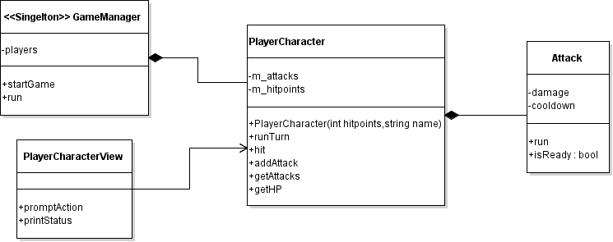
Forslag til output

Tips:
- Det er alltid lurt å validere input! Sørg for at det minst er 2 spillere, og muligens også sett en maksgrense.
- Bruk getline() til å hente inn spillernavnet, dokumentasjon: http://www.cplusplus.com/reference/string/string/getline/
- Du kan bruke std::stringstream hvis du vil formatere tekst som ikke printes umiddelbart.
http://www.cplusplus.com/reference/sstream/stringstream/?kw=stringstream
- Det er ok å gjøre GameManager til en singleton. (Men absolutt ikke påkrevd!)
- Bruk mest mulig moderne C++ features. Unngå f.eks. int-tellere i loops.
- Bruk pass by (const) reference der hvor det er mulig.

